Praktikum Bagian 8. Menghapus Data

Sebelumnya kita telah mengetahui cara memasukkan dan mengubah data pada tabel dengan menggunakan PHP dan koneksi database. Pada praktikum ini akan dibahas mengenai cara untuk menghapus data pada tabel dalam database. Perintah DELETE digunakan untuk menghapus data pada tabel yang tersimpan di database. Berikut ini adalah sintaks dasar perintah DELETE:
DELETE FROM namaTabel WHERE constrain

Ikuti langkah-langkah praktikum berikut untuk menghapus data dari tabel yang tersimpan pada database:
Langkah | Keterangan
1 | Buat file dengan nama deleteData_Guru.php di dalam direktori “data_sekolah”, kemudian ketikkan kode program berikut ini:

 | 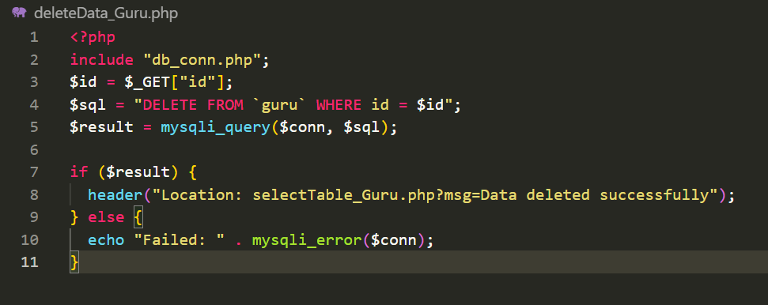
2 | Simpan file dan jalankan kode program dengan mengetikkan  localhost/dasarWeb/data_sekolah/selectData_Guru.php  - Hapus data Guru dengan nama “Didit”  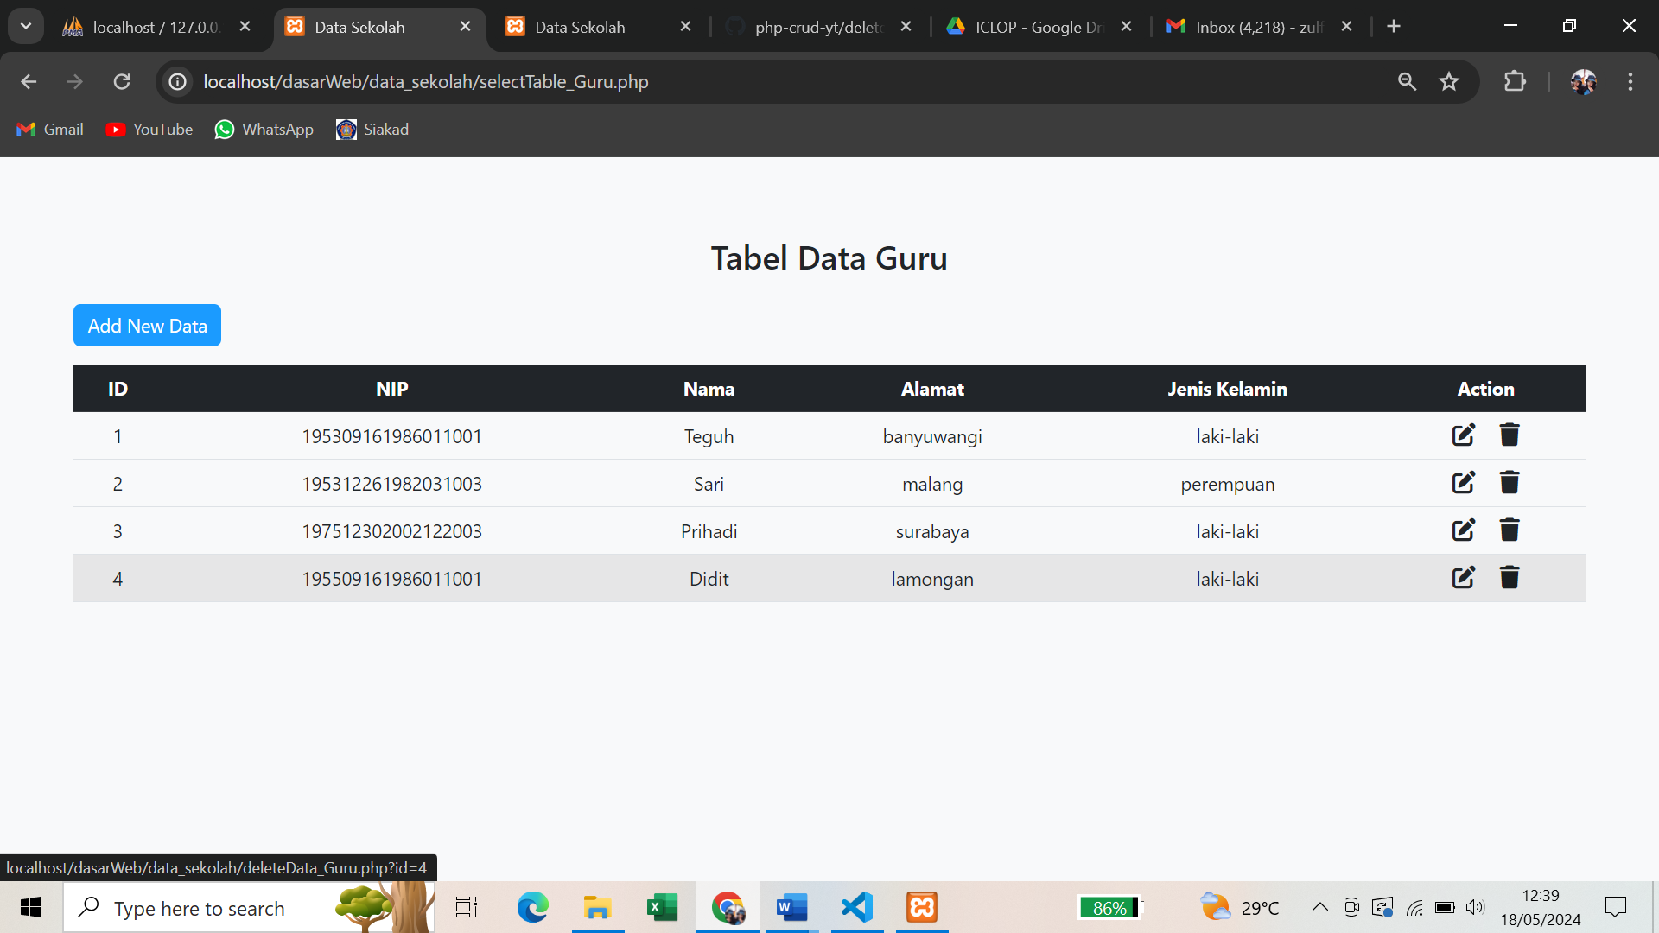  - Tampilan setelah data Guru berhasil terhapus  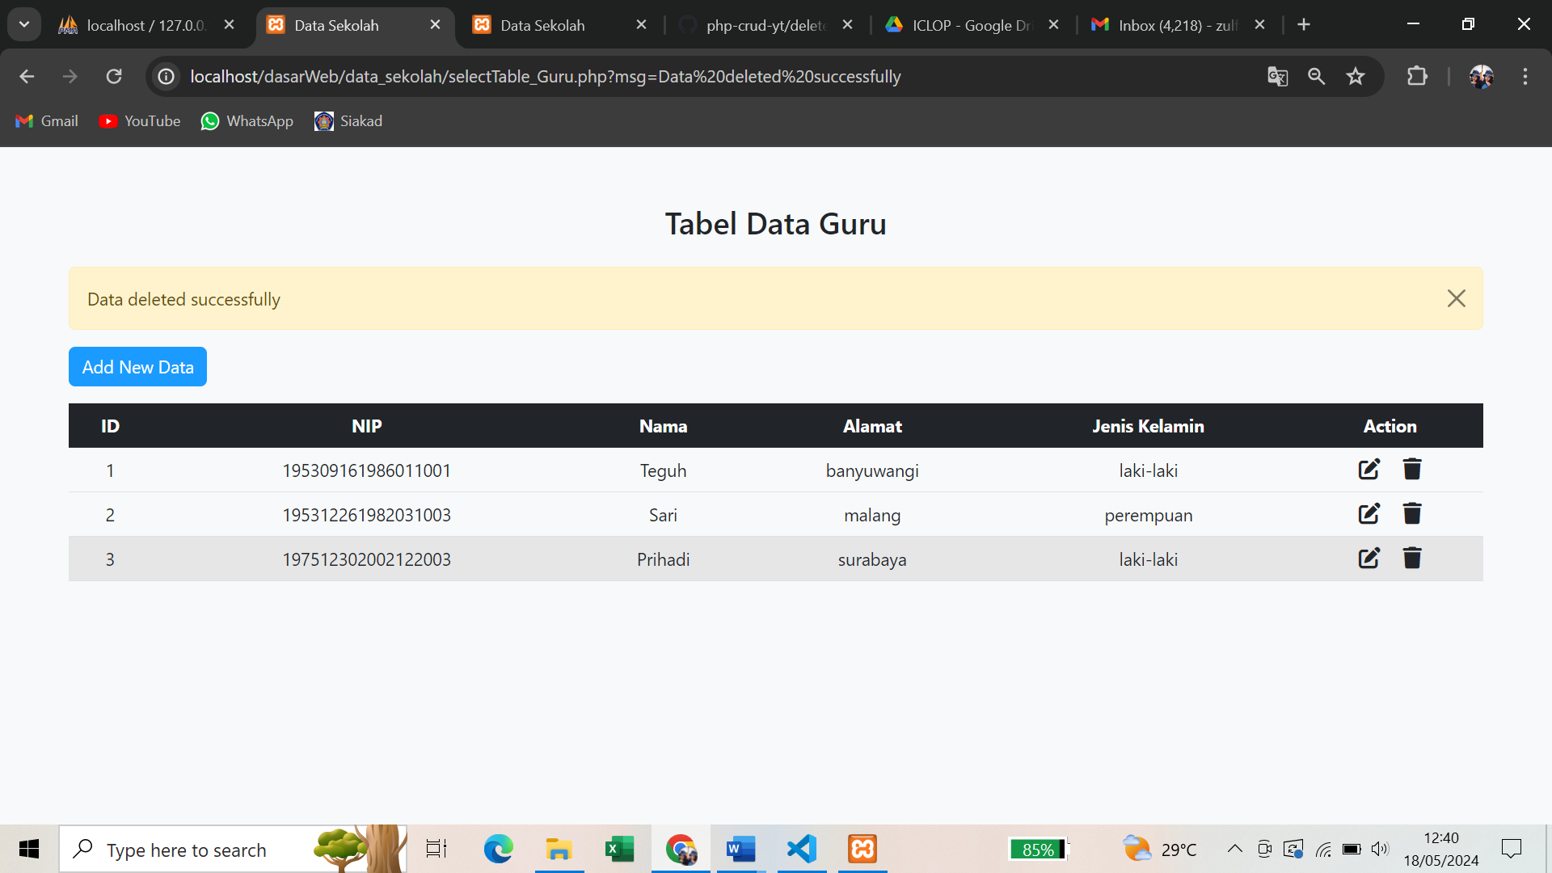
3 | Tampilan pada PHPMyAdmin  